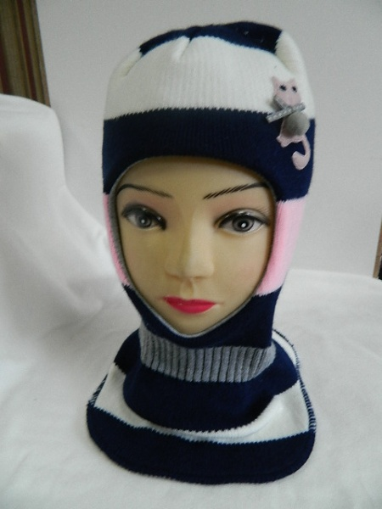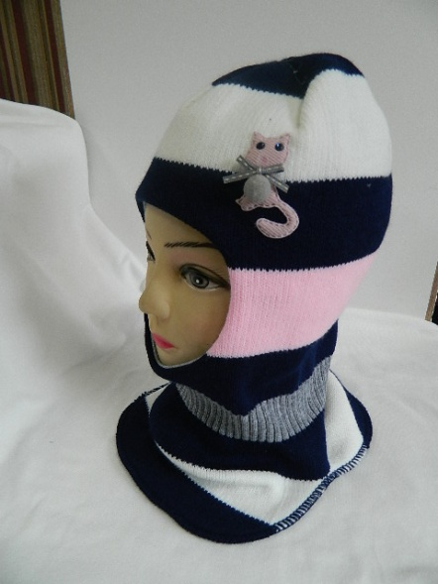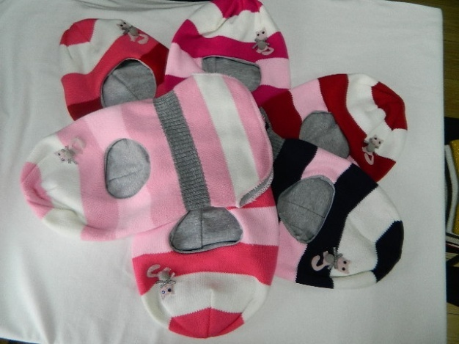

Артикул: VDZ-22 (подкладка: х/б)
1VDZ-22 (подкладка: синтепон+х/б)

Шапка шлем «Мия» - вязаное полотно, размер: 48-51, 52-54
(подкладка: х/б) цена опт 230р.
(подкладка: синтепон+х/б) цена опт 250р.

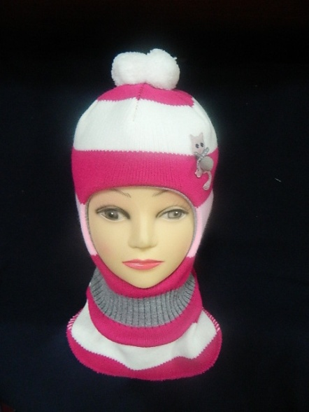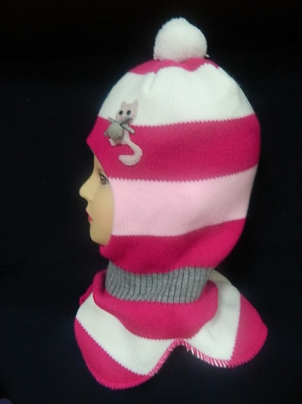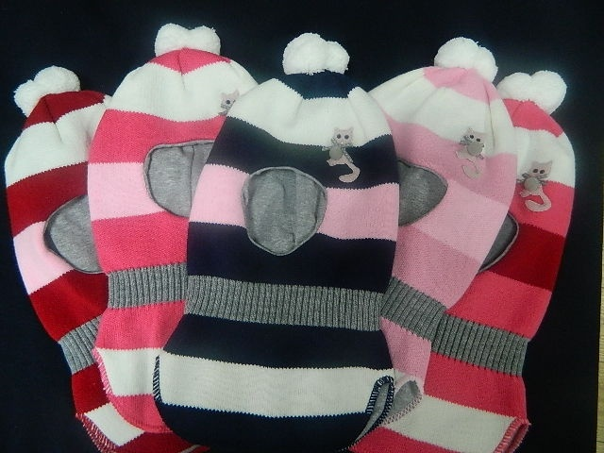

Артикул: VDZ22-2 (подкладка: х/б)
1VDZ 22-2 (подкладка: синтепон+х/б)

Шапка шлем с бубоном «Лика» - вязаное полотно, размер: 48-51, 52-54
(подкладка: х/б) цена опт 230р.
(подкладка: синтепон+х/б) цена опт 250р.

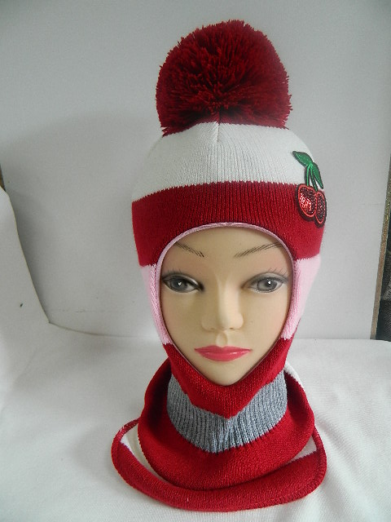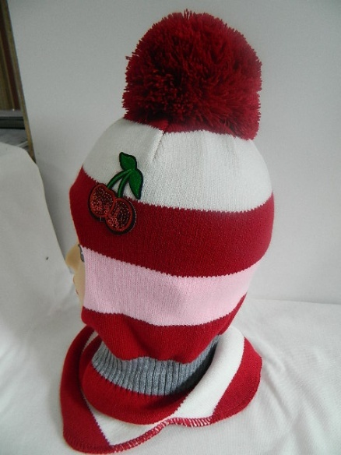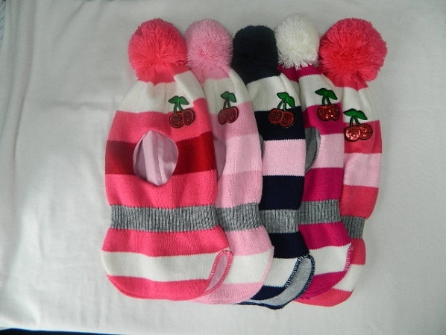

Артикул: VDZ22-6 (подкладка: х/б)
1VDZ 22-6 (подкладка: синтепон+х/б)

Шапка шлем с бубоном «Вишня» - вязаное полотно, размер: 48-51, 52-54
(подкладка: х/б) цена опт 230р.
(подкладка: синтепон+х/б) цена опт 250р.

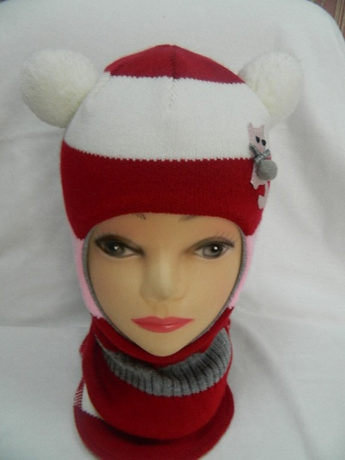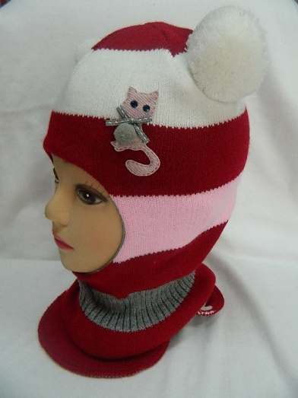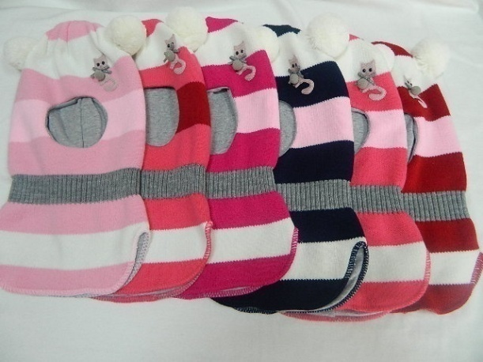

Артикул: VDP11 (подкладка: х/б)
1VDP 11 (подкладка: синтепон+х/б)

Шапка шлем два бубона «Ирма» - вязаное полотно, размер: 48-51, 52-54
(подкладка: х/б) цена опт 230р.
(подкладка: синтепон+х/б) цена опт 250р.

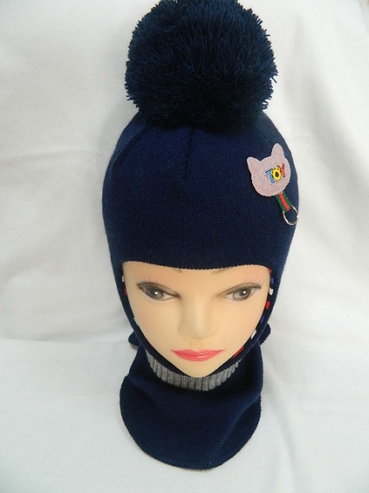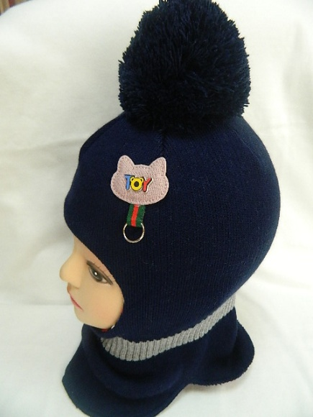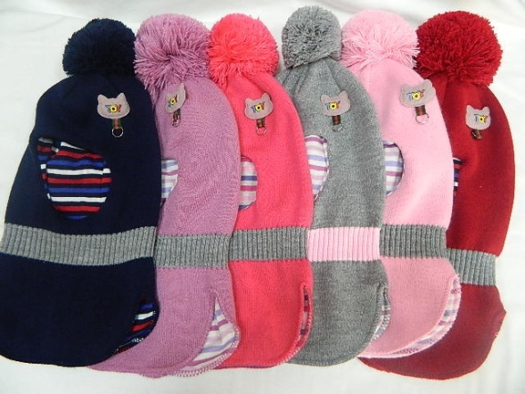

Артикул: VDP 12 (подкладка: х/б)
1VDP 12 (подкладка: синтепон+х/б)

Шапка шлем с бубоном «TOY» - вязаное полотно, размер: 48-51, 52-54
(подкладка: х/б) цена опт 230р.
(подкладка: синтепон+х/б) цена опт 250р.

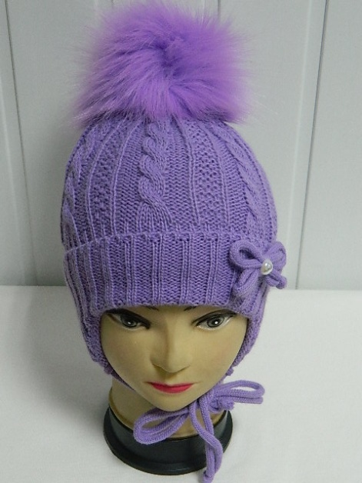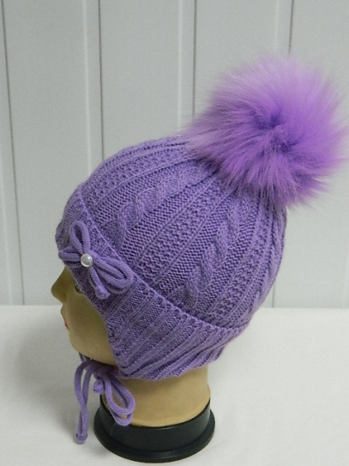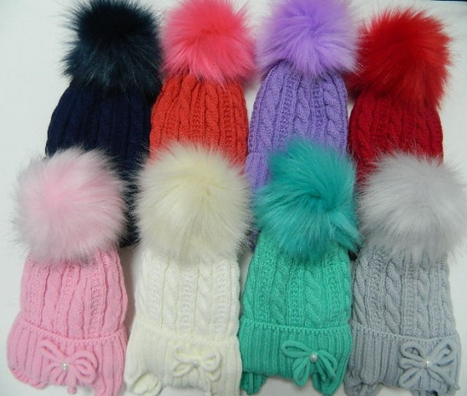

Артикул: VDZ 03-1 (подкладка: х/б)
1VDZ 03-1 (подкладка: синтепон+х/б)

Шапка на завязках с бубоном «Нелли» - вязаное полотно, размер: 47-50, 50-52
(подкладка: х/б) цена опт 150р.
(подкладка: синтепон+х/б) цена опт 180р.

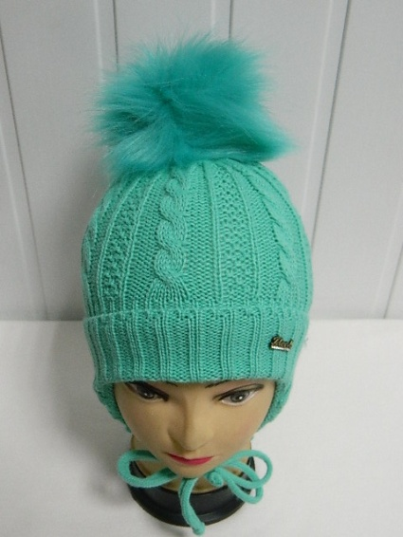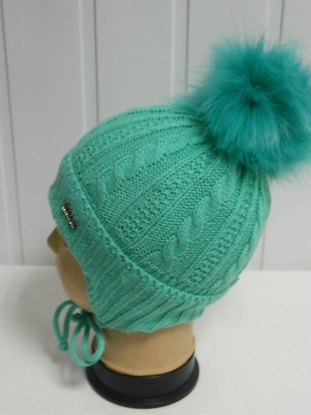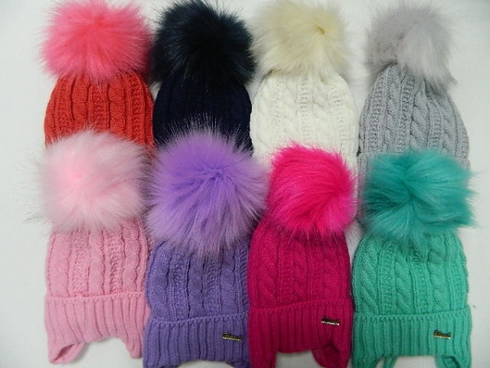

Артикул: VDZ 02 (подкладка: х/б)
1VDZ 02 (подкладка: синтепон+х/б)

Шапка на завязках с бубоном «Николь» - вязаное полотно, размер: 47-50, 50-52
(подкладка: х/б) цена опт 150р.
(подкладка: синтепон+х/б) цена опт 180р.

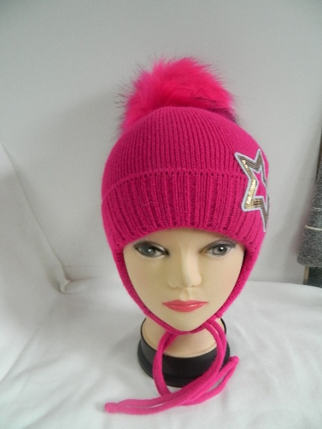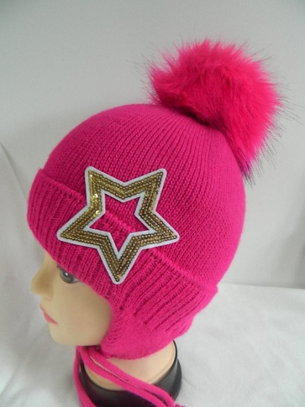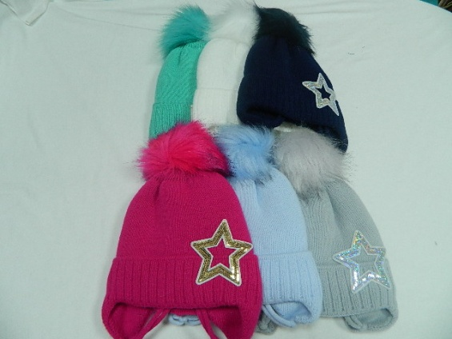

Артикул: VDP 1 (подкладка: х/б)
1VDP 1 (подкладка: синтепон+х/б)

Шапка на завязках бубон «Звезда» - вязаное полотно, размер: 47-50, 50-52
(подкладка: х/б) цена опт 150р.
(подкладка: синтепон+х/б) цена опт 180р.
Модель можно изготовить с бубоном из пряжи.

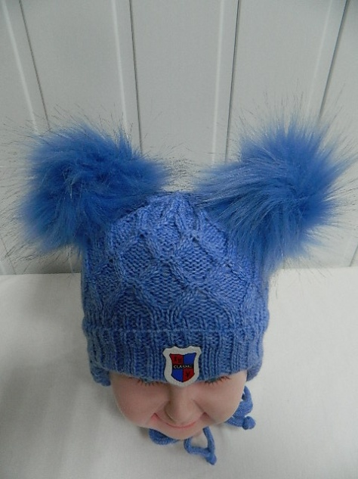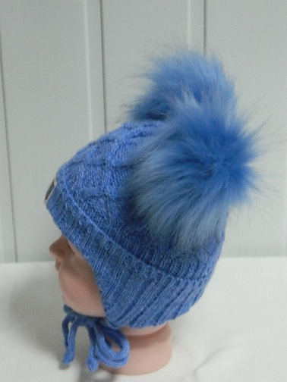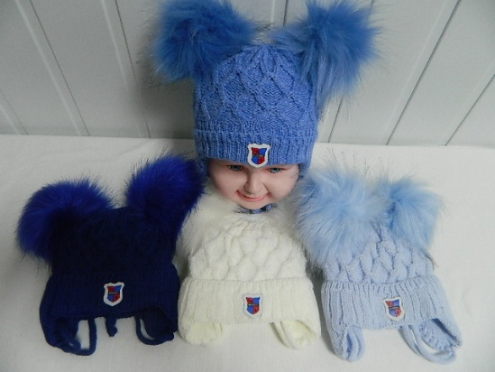
Артикул: VMZ-10 (подкладка: х/б)
1 VMZ-10 (подкладка: синтепон+х/б)

Шапка на завязках два бубона «Ромбик» - вязаное полотно, размер: 40- 44.
(подкладка: х/б) цена опт 150р.
(подкладка: синтепон+х/б) цена опт 180р.
Модель можно изготовить с одним бубоном, бубоном из пряжи.

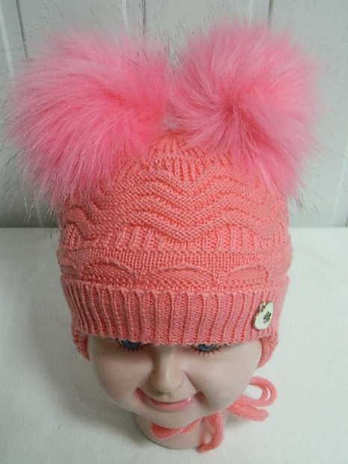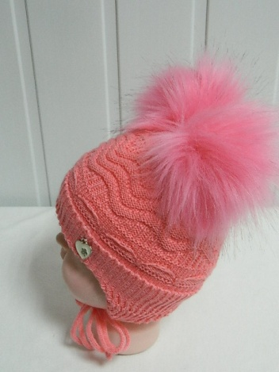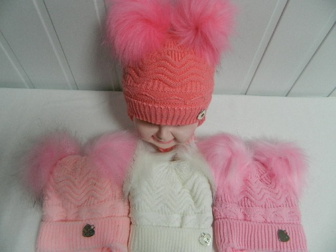

Артикул: VDZ-12 (подкладка: х/б)
1 VDZ-12 (подкладка: синтепон+х/б)

Шапка на завязках два бубона «Волна» - вязаное полотно, размер: 40- 44.
(подкладка: х/б) цена опт 150р.
(подкладка: синтепон+х/б) цена опт 180р.
Модель можно изготовить с одним бубоном, бубоном из пряжи.

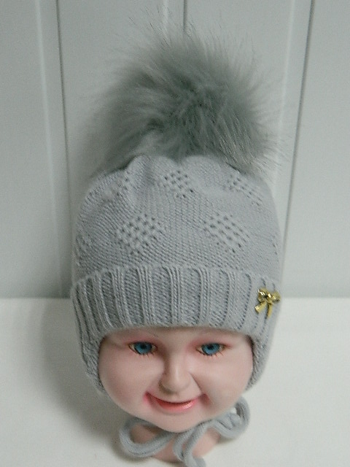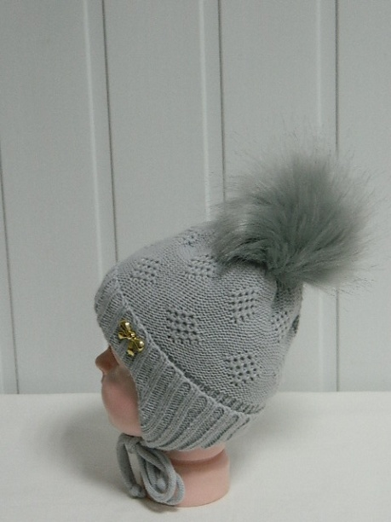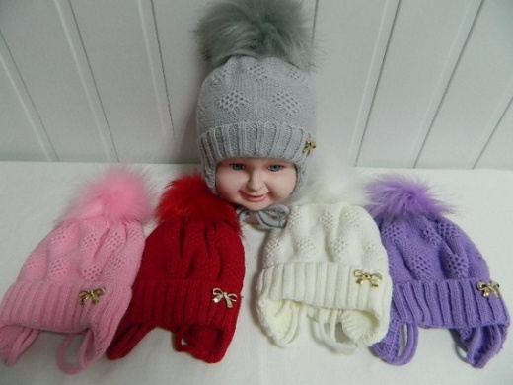
Артикул: VDMZ-08-1 (подкладка: х/б)
1VDMZ-08-1 (подкладка: синтепон+х/б)

Шапка на завязках с бубоном «Мальвина» - вязаное полотно, размер: 40- 44.
(подкладка: х/б) цена опт 150р.
(подкладка: синтепон+х/б) цена опт 180р.
Модель можно изготовить с бубоном из пряжи, натуральным бубоном.

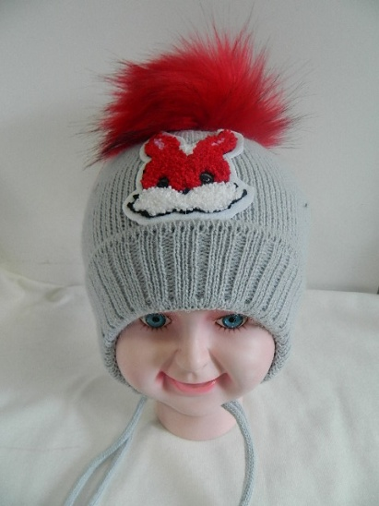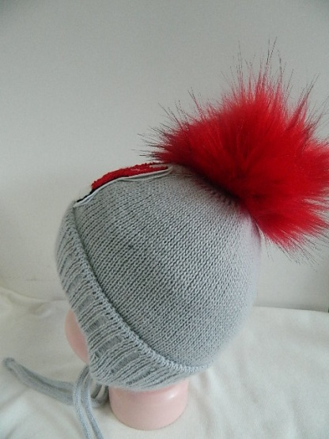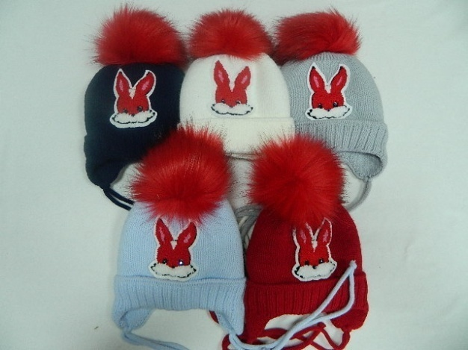
Артикул: EB-2 (подкладка: х/б)
1EB-2 (подкладка: синтепон+х/б)

Шапка на завязках с бубоном «Зайчик» - вязаное полотно, размер: 40- 44.
(подкладка: х/б) цена опт 150р.
(подкладка: синтепон+х/б) цена опт 180р.
Модель можно изготовить с бубоном из пряжи, натуральным бубоном.

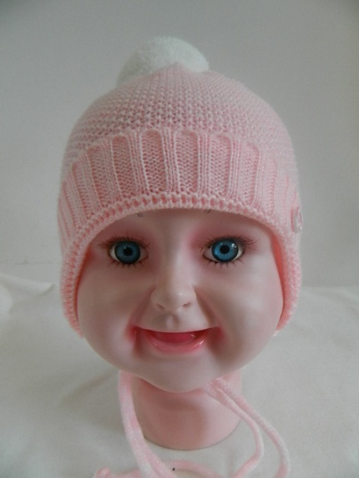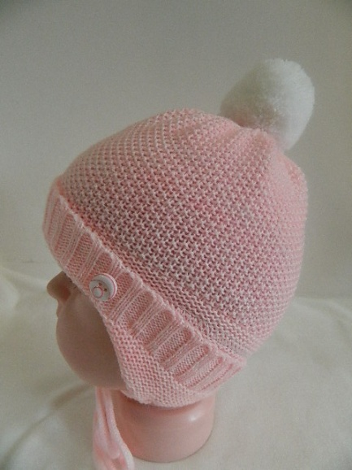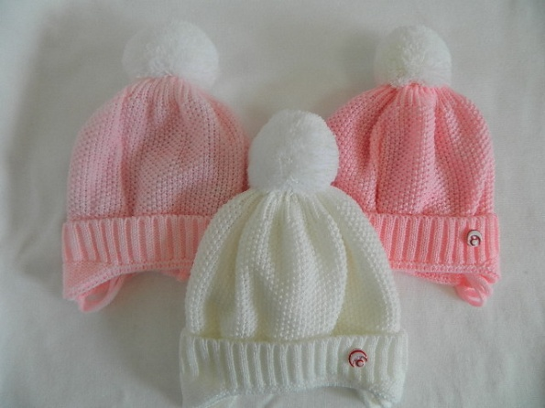
Артикул: VDZ-20 (подкладка: х/б)
1VDZ-20 (подкладка: флис)

Шапка на завязках «Пуговка» - вязаное полотно, размер: 35-40.
(подкладка: х/б) цена опт 150р.
(подкладка: флис) цена опт 180р.

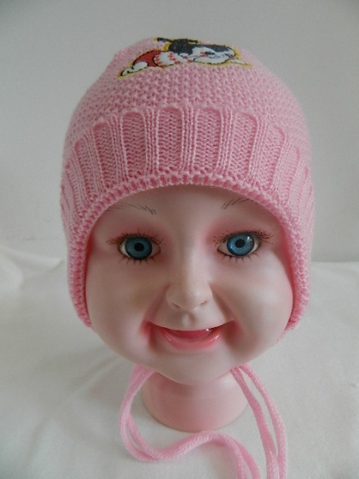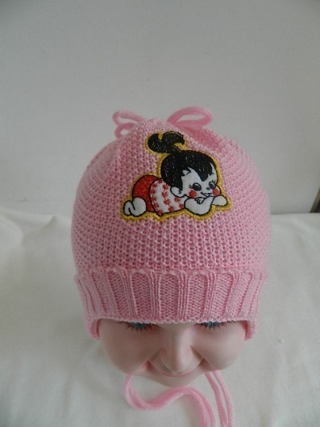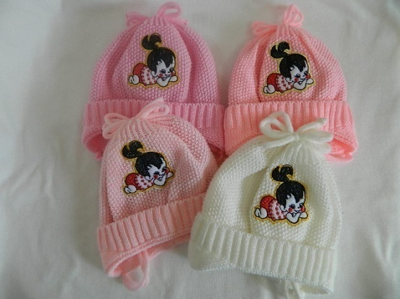
Артикул: VDZ-21 (подкладка: х/б)
1VDZ-21 (подкладка: флис)

Шапка на завязках, вышивка «Малышка» - вязаное полотно, размер: 35-40.
(подкладка: х/б) цена опт 150р.
(подкладка: флис) цена опт 180р.

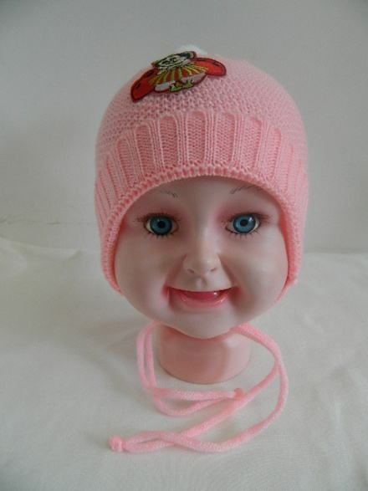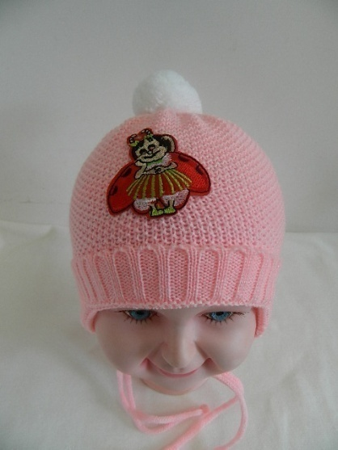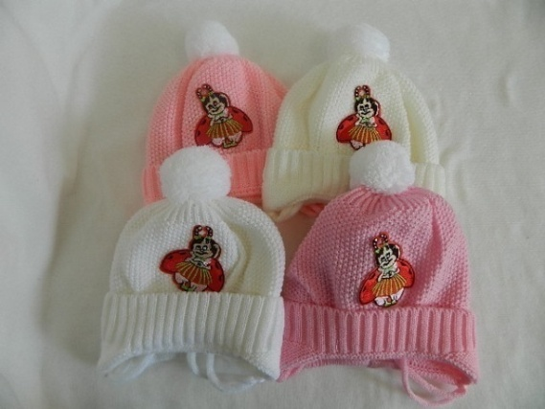

Артикул: VDZ-22 (подкладка: х/б)
1VDZ-22 (подкладка: флис)

Шапка на завязках, «Божья коровка» - вязаное полотно, размер: 35-40.
(подкладка: х/б) цена опт 150р.
(подкладка: флис) цена опт 180р

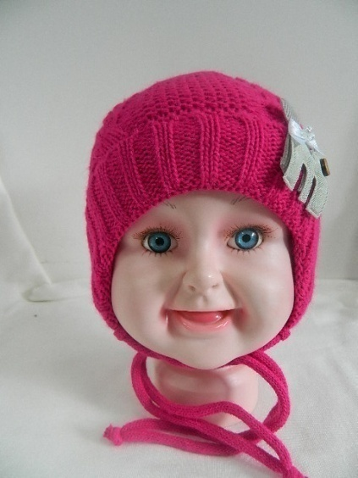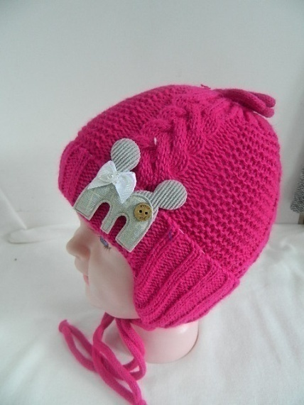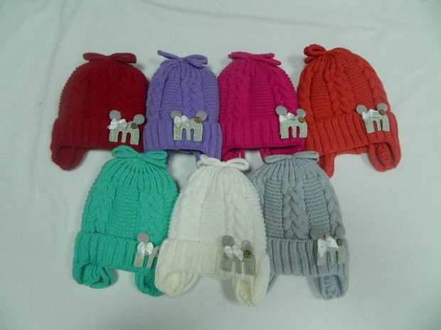
Артикул: VDG1 (подкладка: х/б)
1VDG1 (подкладка: синтепон+х/б)

Шапка на завязках «Микки» - вязаное полотно, размер: 35-44.
(подкладка: х/б) цена опт 130р.
(подкладка: синтепон+х/б) цена опт 150р.

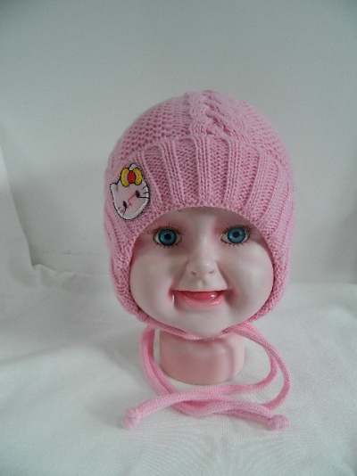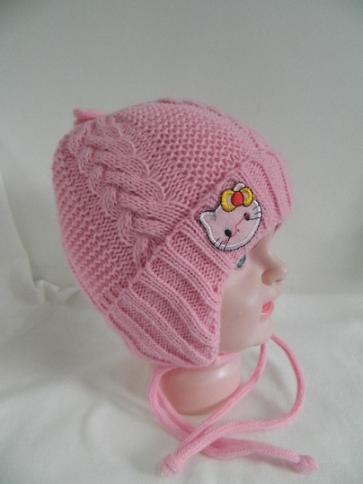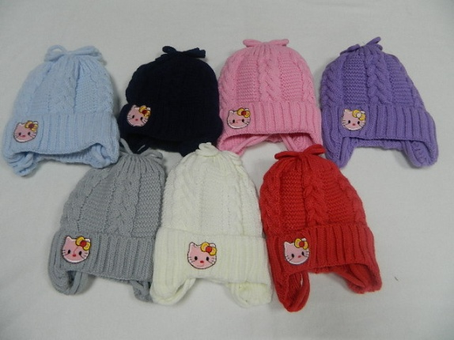

Артикул: VDG2 (подкладка: х/б)
1VDG2 (подкладка: синтепон+х/б)

Шапка на завязках «Кити» - вязаное полотно, размер: 35-44.
(подкладка: х/б) цена опт 130р.
(подкладка: синтепон+х/б) цена опт 150р.

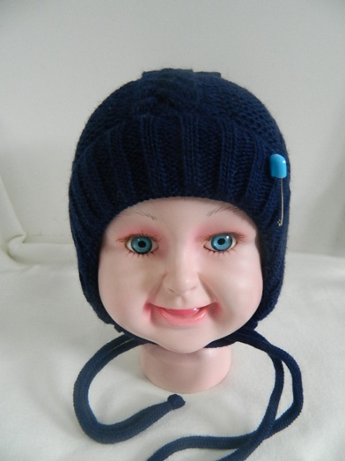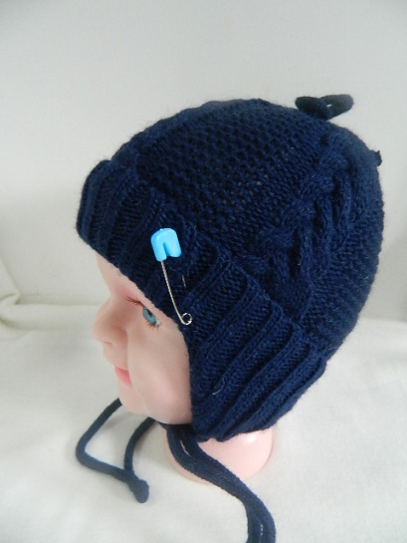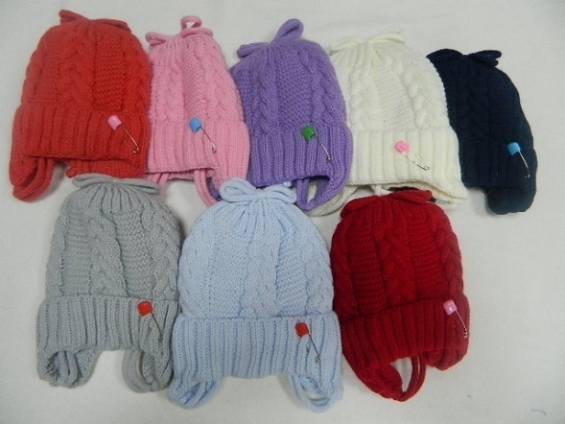

Артикул: VDMG4 (подкладка: х/б)
1VDMG4 (подкладка: синтепон+х/б)

Шапка на завязках «Ника» - вязаное полотно, размер: 35-44.
(подкладка: х/б) цена опт 130р.
(подкладка: синтепон+х/б) цена опт 150р.

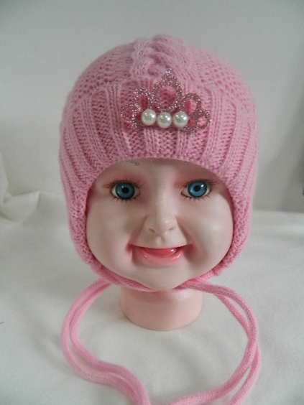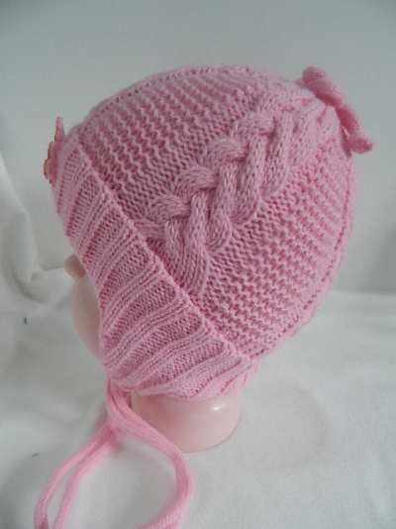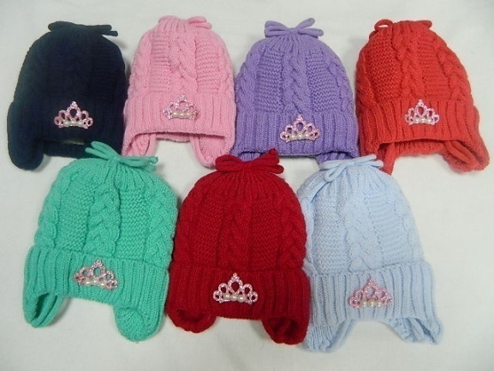

Артикул: VDG3 (подкладка: х/б)
1VDG3 (подкладка: синтепон+х/б)

Шапка на завязках «Принцесса» - вязаное полотно, размер: 40-46.
(подкладка: х/б) цена опт 130р.
(подкладка: синтепон+х/б) цена опт 150р.

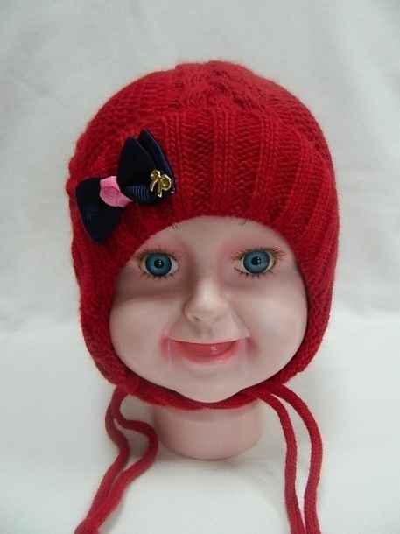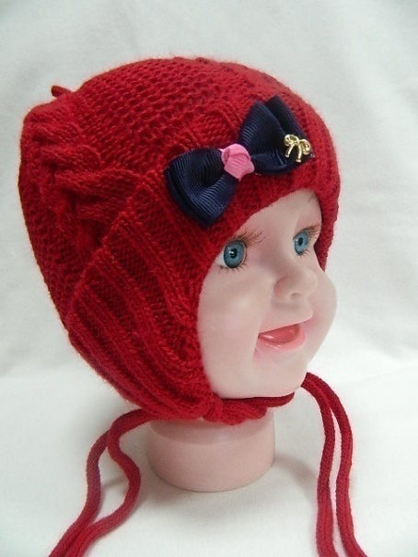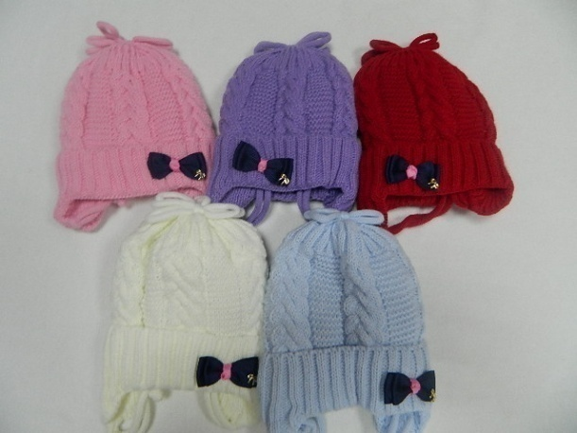

Артикул: VDG4 (подкладка: х/б)
1VDG4 (подкладка: синтепон+х/б)

Шапка на завязках «Ассоль» - вязаное полотно, размер: 40-46.
(подкладка: х/б) цена опт 130р.
(подкладка: синтепон+х/б) цена опт 150р.

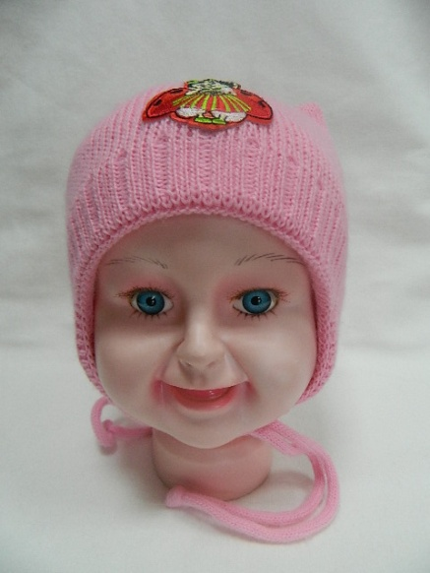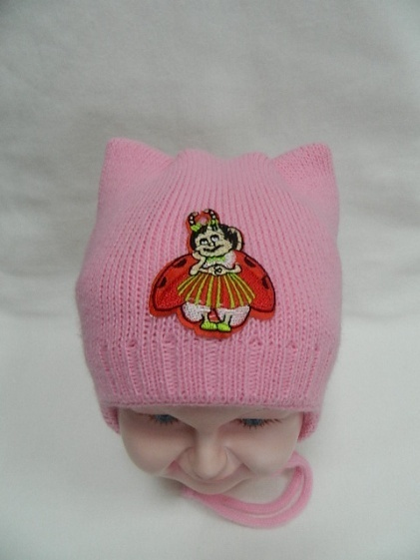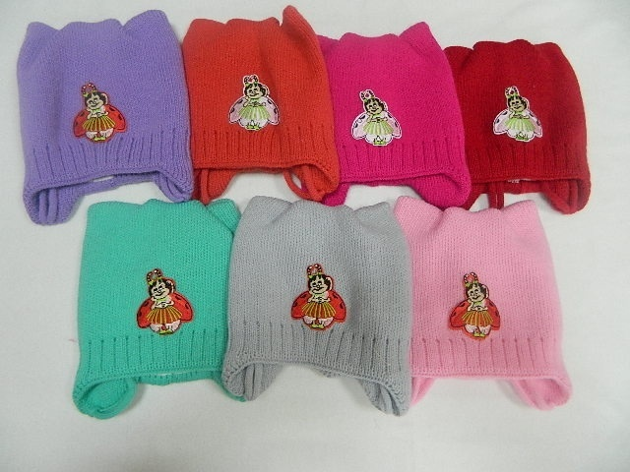

Артикул: VDG5 (подкладка: х/б)
1VDG5 (подкладка: синтепон+х/б)

Шапка кошка на завязках «Риана» - вязаное полотно, размер: 40-46.
(подкладка: х/б) цена опт 130р.
(подкладка: синтепон+х/б) цена опт 150р.

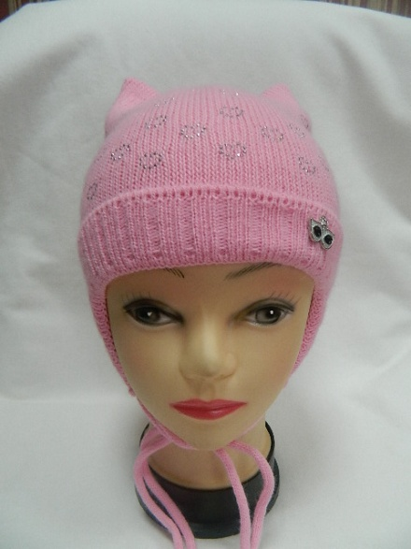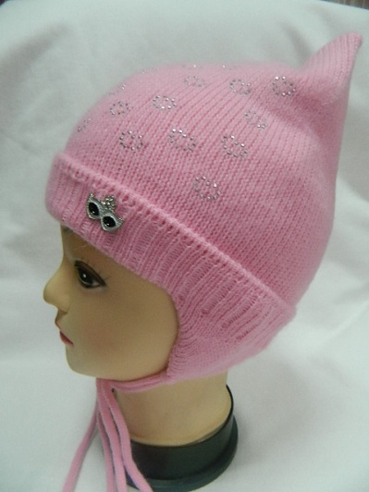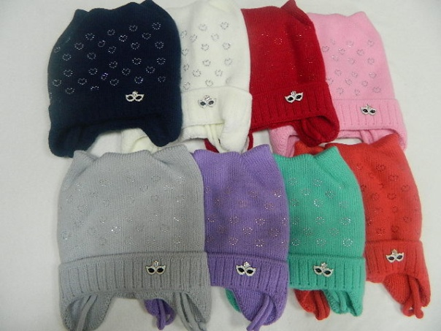

Артикул: VDP2 (подкладка: х/б)
1VDP2 (подкладка: флис)

Шапка кошка на завязках «Рада» - вязаное полотно, размер: 50-52.
(подкладка: х/б) цена опт 150р.
(подкладка: флис) цена опт 180р.

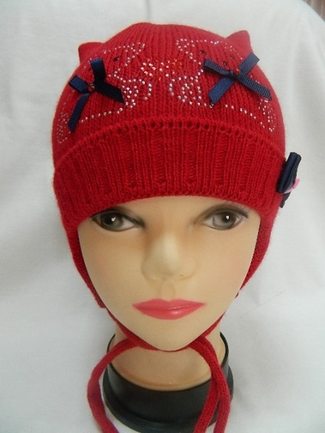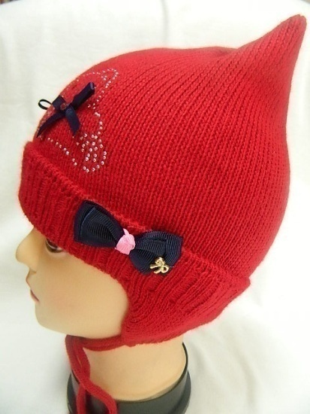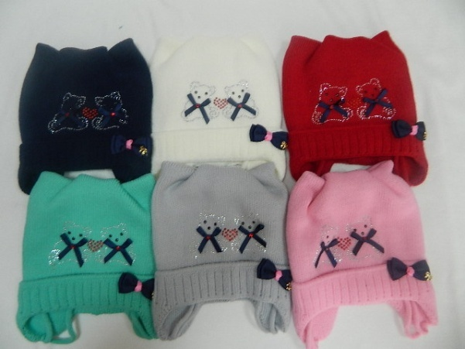

Артикул: VDP2 (подкладка: х/б)
1VDP2 (подкладка: флис)

Шапка кошка на завязках «Рузана» - вязаное полотно, размер: 50-52.
(подкладка: х/б) цена опт 150р.
(подкладка: флис) цена опт 180р.

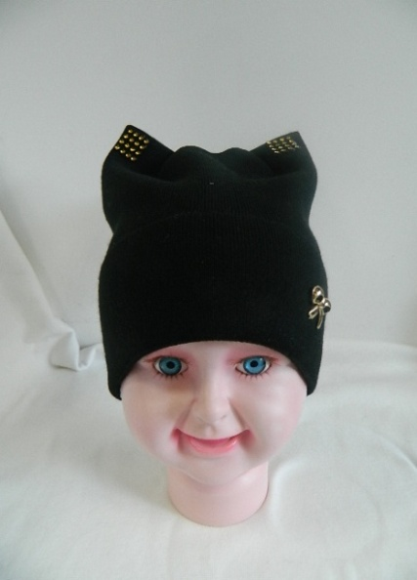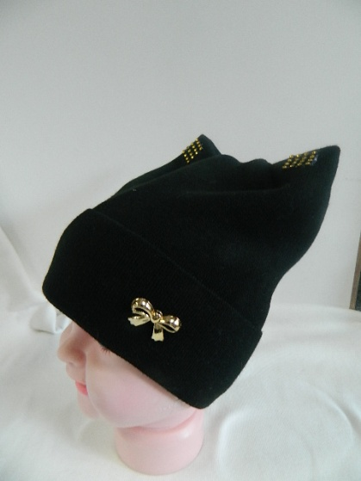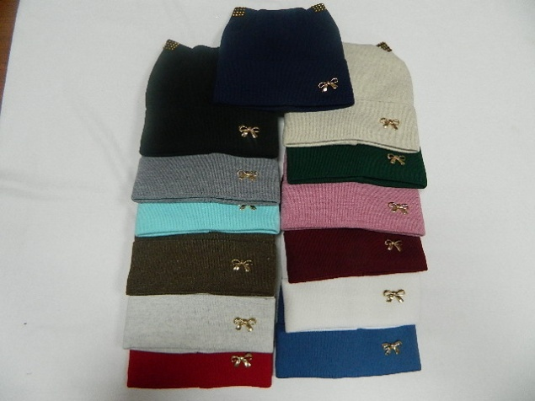
Артикул: VK 1 (одинарная)
1VK 1 (подкладка: флис)

Шапка кошка с отворотом «Селена» - вязаное полотно, размер: 46-49, 50-54, 52-56
(одинарная) Цена опт 100р.
(флис) Цена опт 120р.

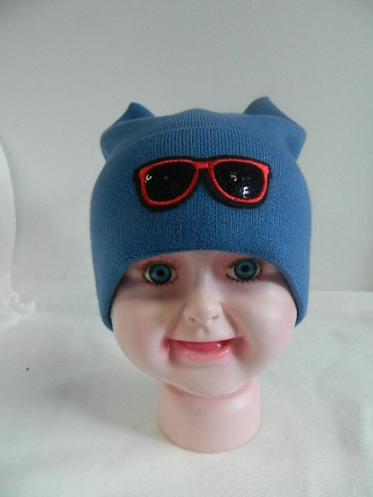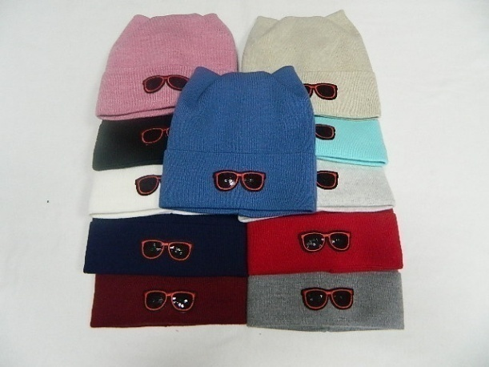

Артикул: VO-1 (одинарная)
1 VO-1 (подкладка: флис)

Шапка кошка с отворотом «Эрика» - вязаное полотно, размер: 46-49, 50-54, 52-56
(одинарная) Цена опт 100р.
(флис) Цена опт 120р.

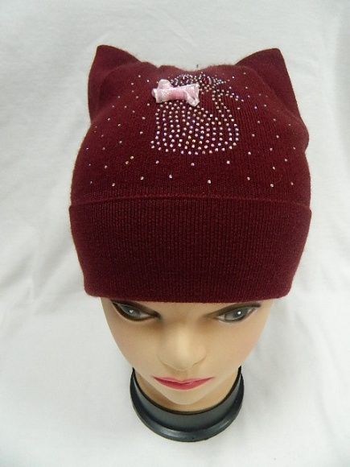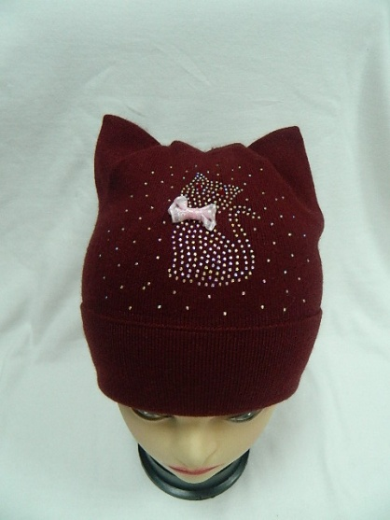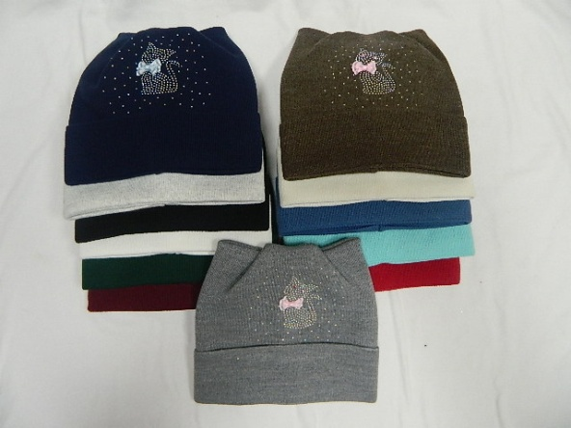

Артикул: VDP 7 (одинарная)
1VDP 7 (подкладка: флис)

Шапка кошка с отворотом «Хана» - вязаное полотно, размер: 48-52, 52-56
(одинарная) цена опт 120р.
(подкладка: флис) цена опт 150р.

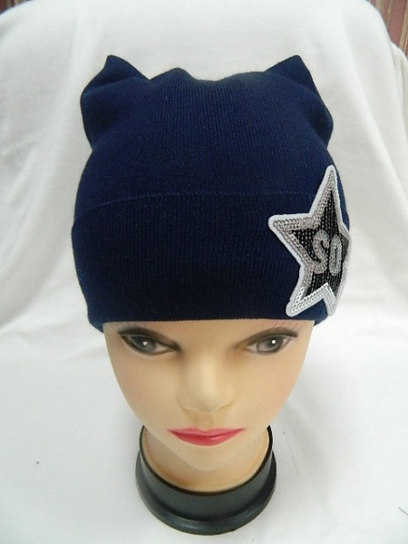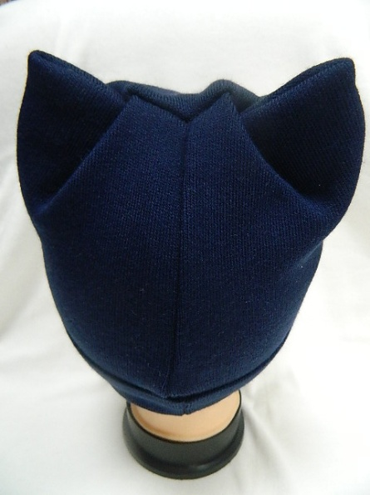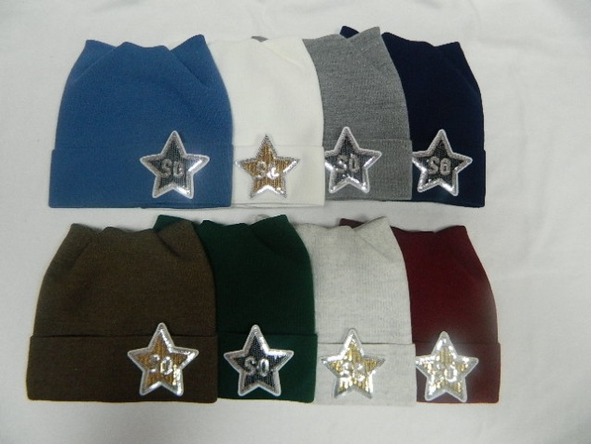

Артикул: VDP 10 (одинарная)
1VDP 10 (подкладка: флис)

Шапка кошка с отворотом «Сандра» - вязаное полотно, размер: 48-52, 52-56
(одинарная) цена опт 120р.
(подкладка: флис) цена опт 150р.

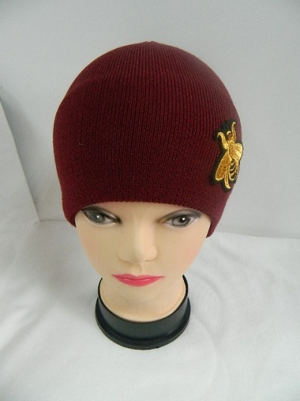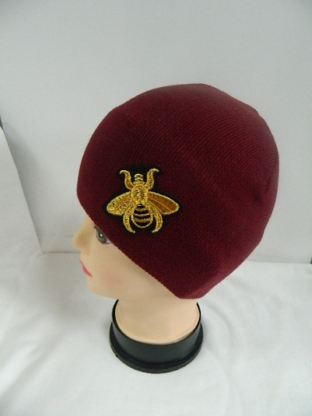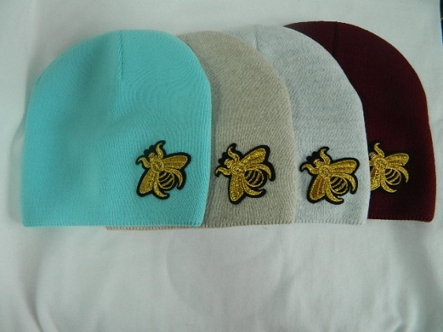

Артикул: VDZ 22-12 (одинарная)
1VDZ 22-12 (подкладка: флис)

Шапка лопата «Риана» - вязаное полотно, размер: 48-52, 52-56
(одинарная) цена опт 120р.
(подкладка: флис) цена опт 150р.

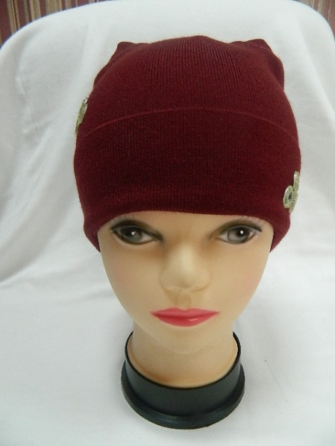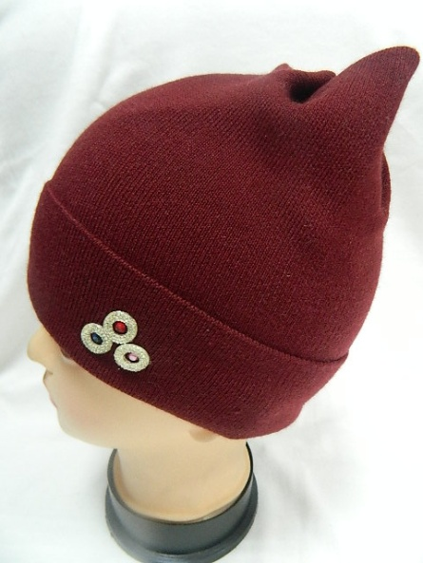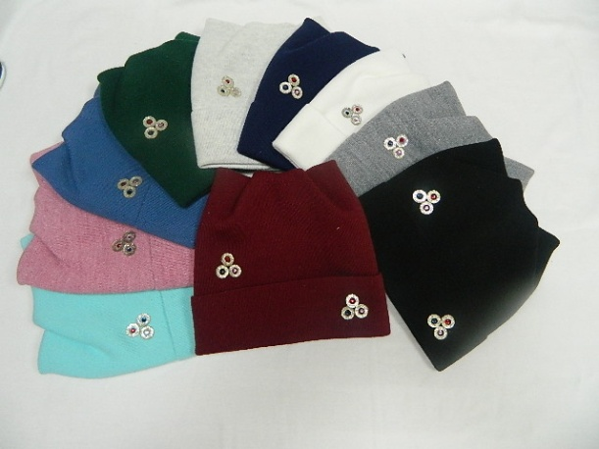

Артикул: VDP 9 (одинарная)
1VDP 9 (подкладка: флис)

Шапка кошка с отворотом «Леди» - вязаное полотно, размер: 48-52, 52-56
(одинарная) цена опт 120р.
(подкладка: флис) цена опт 150р.

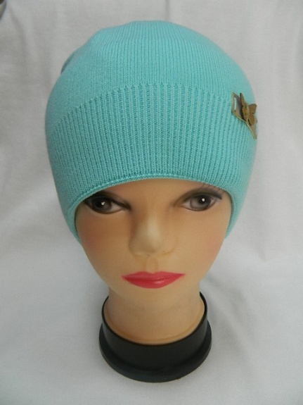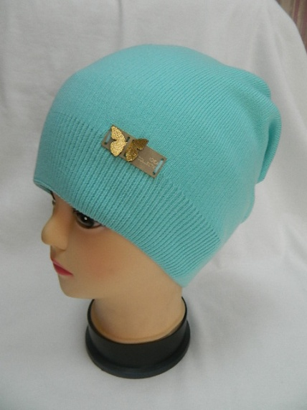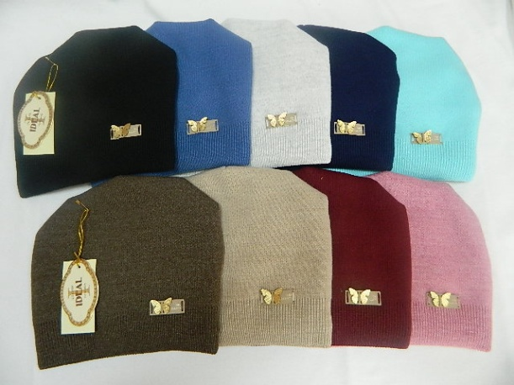
Артикул: VDP4 (одинарная)
1VDP4 (подкладка: флис)

Шапка откидушка «Рузана» - вязаное полотно, размер: 48-52, 52-56
(одинарная) цена опт 120р.
(подкладка: флис) цена опт 150р.

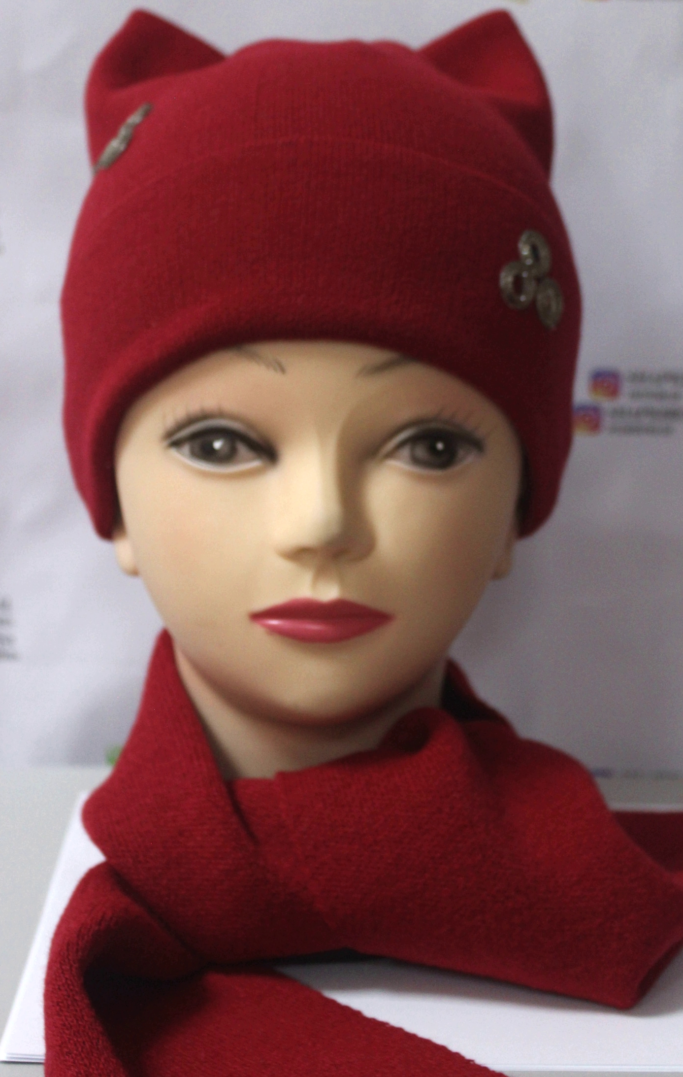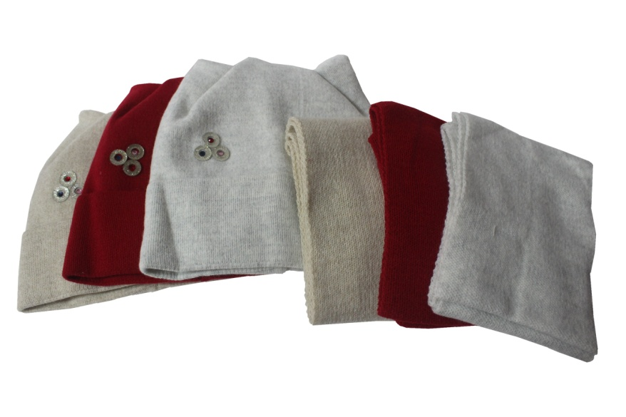

Артикул: VDP14 (подкладка: флис)

Комплект шапка кошка «Алана» - вязаное полотно размер: 53-56.
Цена опт 250р.

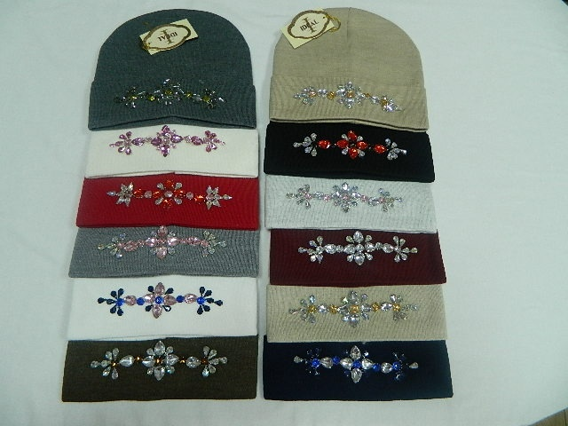
Артикул: V48 (одинарная)
1V48 (подкладка: флис)

Шапка лопата «Рузана» - вязаное полотно, размер: 48-52, 52-56
(одинарная) цена опт 180р.
(подкладка: флис) цена опт 200р.

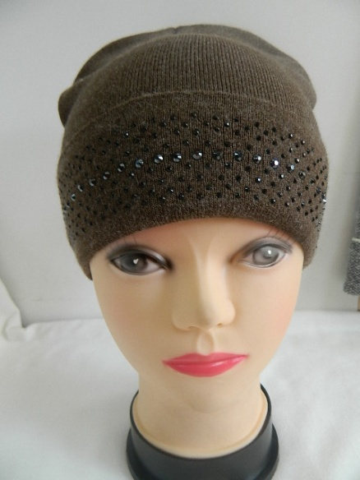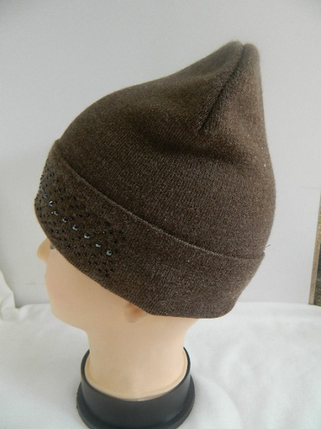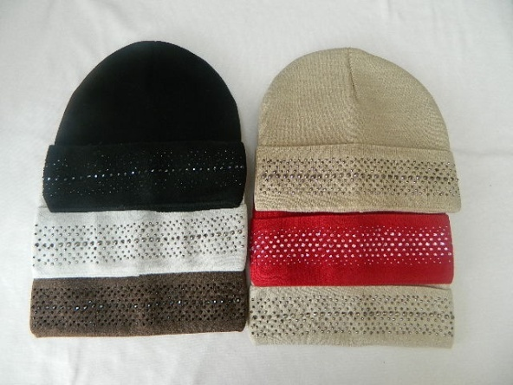

Артикул: VDD2 (одинарная)
1VDD2 (подкладка: флис)

Шапка откидушка «Лира» - вязаное полотно, размер: 50-52, 53-56
(одинарная) цена опт 120р.
(подкладка: флис) цена опт 150р.

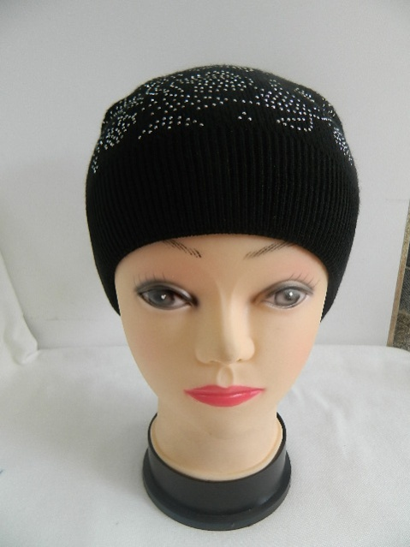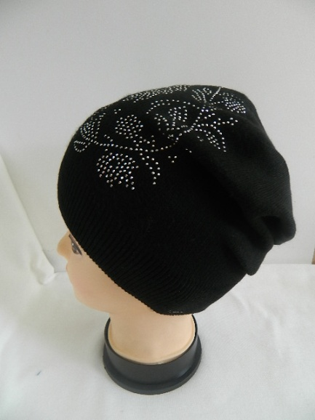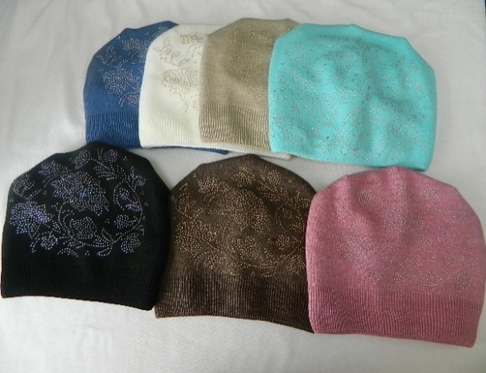

Артикул: VDD3 (одинарная)
1VDD3 (подкладка: флис)

Шапка откидушка «Руфина» - вязаное полотно, размер: 50-52, 53-56
(одинарная) цена опт 120р.
(подкладка: флис) цена опт 150р.

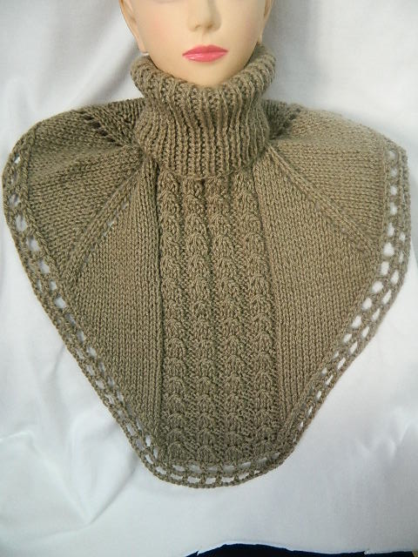

Артикул: VDZ22-7

Манишка «Алиса» - вязаное полотно (ручная вязка), размер: 47-49, 50-54.
Цена опт 120р.

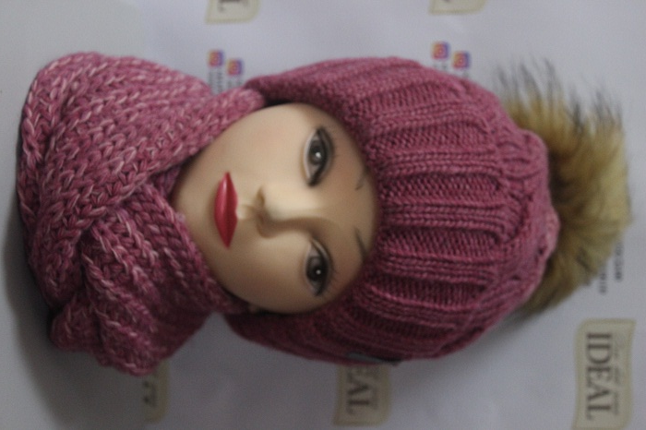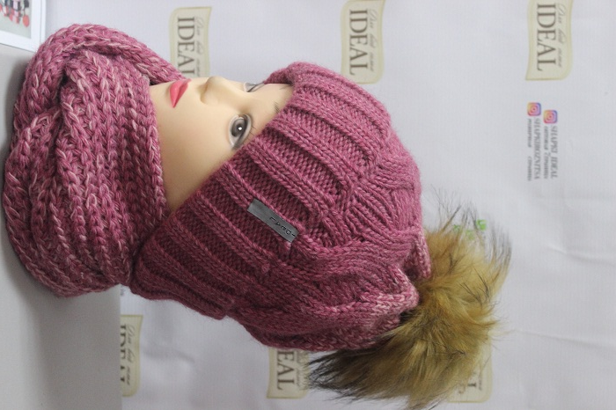
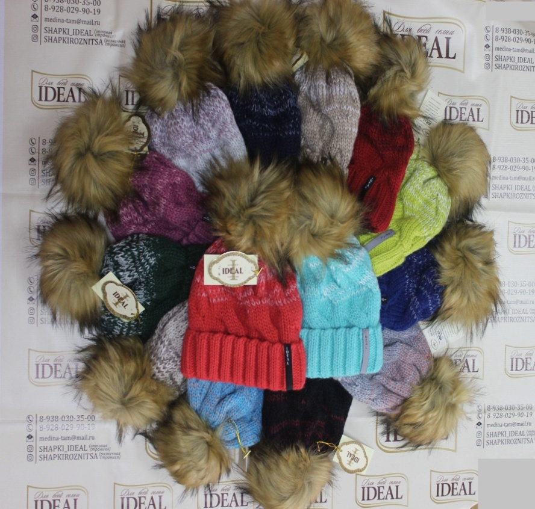

Артикул: AV 58

Комплект шапка с отворотом «Милашка» - вязаное полотно, размер: 54-56, 56-58
Цена опт 400р.
Шапка – цена опт 220р.
Снуд (хомут) – цена опт 180р.

